Методическая разработка внеклассного мероприятия
для детей группы продленного дня начальной школы
по формированию здорового образа жизни

ПУТЕШЕСТВИЕ В СТРАНУ ЗДОРОВЬЯ

ЦЕЛИ: в игровой форме формировать интерес к здоровому образу жизни и ценностное отношение к собственному здоровью. развивать коммуникативные навыки и навыки самоконтроля; продолжить воспитание мировоззрения, направленного на здоровый образ жизни. Способствовать снятию психоэмоционального напряжения

ЗАДАЧИ:
- Обучающие:
познакомить детей с правилами, помогающими сохранить собственное здоровье
учить соблюдать гигиенические правила ухода за кожей рук и зубами
- Воспитывающие:
продолжить воспитание мировоззрения, направленного на здоровый образ жизни: воспитывать бережное отношение к собственному здоровью, прививать потребность заботиться о своем здоровье.
- Развивающая
развивать логическое мышление, речь, развитие у детей навыков работать в коллективе;
Участники: учащиеся ГПД 4а и 4б классов.
Тип мероприятия: Игра- путешествие

Оборудование:
На доске вывешивается:
- определения «Здоровье» из словаря В.И. Даля
- карта страны ЗДОРОВЬЕ
Памятки для каждого ребенка «Как правильно чистить зубы»

Фото «Микробы под микроскопом»
Карточки – задания

Карточки для игры «Собери пословицы»
Компьютер, интерактивная доска
использованы "Уроки осторожности" тетушки Совы: «Микробы» www.tvzavr.ru
- Физкультминутка для глаз
- физкультминутка «Танцуйте сидя» М. Пляцковский в исполнении В. Винокура.

Ход занятия

- Организационное начало

Здравствуйте, дорогие ребята!

Загадка
Получен от природы дар – не мяч, и не воздушный шар.
Не глобус это, не арбуз
А это очень хрупкий груз
Чтоб жизнь счастливую прожить, его нам нужно сохранить.
(ЗДОРОВЬЕ)

Задумывались ли вы, ребята, что означает слово «Здравствуйте?»

Наши ребята, готовясь к сегодняшнему занятию, заглянули в толковый словарь В.И. Даля, чтобы найти ответ на этот вопрос
Слово ученикам

Говорить друг другу «Здравствуйте» - значит, желать здоровья.

Здоровье – это главная ценность для каждого человека. Основы здоровья закладываются в детстве. Страна здоровья открывает свои двери всем людям

Сегодня мы с вами отправимся в путешествие по этой необыкновенной стране.

Вы готовы?

Распрямите спину, дети, расправьте плечи, поднимите подбородок.
Посмотрите друг на друга и улыбнитесь! Наше путешествие начинается с улыбки, которая создаст нам хорошее настроение на протяжении всего путешествия.
1-я остановка станция РУКИ

Вы видели грязь на руках???
Как вы думаете, кто живет на грязных руках?
Сейчас вы узнаете об этом потому, что вы приглашены на УРОК гигиены от СОВЫ (6 мин.)

Вы видели, как выглядят микробы на самом деле?

Показать детям слайд Микробы под микроскопом.

ОЗДОРОВИТЕЛЬНАЯ МИНУТКА.

Правой рукой помассируйте каждый палец на левой руке.
То же сделайте с правой рукой. Старайтесь уделить внимание каждому суставчику, тщательно его растирая. Пальцы рук связаны с мозгом и внутренними органами. Массаж большого пальца улучшает мыслительную деятельность, массаж указательного пальца улучшает работу желудка, среднего – кишечника и позвоночника, безымянного – печени, мизинец помогает работе сердца.

Впереди нас ждет следующая остановка
Отгадайте загадку:

32 веселых друга
Уцепились друг за друга,
Вверх и вниз несутся в спешке,
Хлеб жуют, грызут орешки.
(Зубы)

2-я остановка станция ЗУБЫ

Как у нашей Любы разболелись зубы:
Слабые, непрочные –
Детские, молочные…
Целый день бедняжка стонет,
Прочь своих подружек гонит:
_Мне сегодня не до вас!
Мама девочку жалеет, полосканье в чашке греет,
Не спускает с дочки глаз.
Папа Любочку жалеет, из бумаги куклу клеит.
Чем бы доченьку занять,
Чтобы боль зубную снять?
- как вы думаете, почему у любы разболелись зубы?
Почему на зубах появляются дырки?
Как называют эту болезнь?
Как называют врача, который лечит зубы?

Практикум ЧИСТКА ЗУБОВ.
Дети повторяют движения и порядок чистки зубов.
- Зубная щетка располагается вдоль линии десен. Движение зубной щетки – сверху вниз. Тщательно чистить каждый зуб.
- очистить внутреннюю поверхность каждого зуба. Движения зубной щетки – снизу вверх.
- Почистить жевательную поверхность каждого зуба. Движения щетки – вперед назад.
- Кончиком щетки почистить внутреннюю сторону передних зубов короткими движениями.
- Не забудьте почистить язык.
Раздать памятки детям.

Разучиваем стихотворение.

Как поел, почисти зубки, делай так два раза в сутки.
Предпочти конфетам фрукты – очень важные продукты!
Чтобы зуб не беспокоил, помни правило такое:
К стоматологу идем в гол два раза на прием.
И тогда улыбки свет
Сохранишь на много лет!

Отправляемся путешествовать дальше по волшебной стране ЗДОРОВЬЯ

3-я остановка станция ГЛАЗА

Когда хотят, чтоб вещь служила нам без срока,

Недаром люди говорят: «Храните, как зеницу ока!»
И чтоб глаза твои, дружок, могли надолго сохраниться,
Запомни ты десяток строк:
Глаза не три, не засоряй, лёжа книгу не читай!
На яркий свет смотреть нельзя, тоже портятся глаза!
Телевизор в доме есть – упрекать не стану, но, пожалуйста, не лезь к самому экрану!
И смотри не все подряд, а передачи для ребят.
Глаз вягай, их здоровья не лишай!
Не пиши, склонившись низко, не жержи учебник близко!
И над партой каждый раз не сгибайся, как от ветра,
От стола до ваших глаз ровно 40 сантиметров!

ОЗДОРОВИТЕЛЬНАЯ МИНУТКА.
для глаз
ФИЗКУЛЬТМИНУТКА «Танцуем сидя.»

Мы с вами на проспекте ЗДОРОВЬЕ ЧЕЛОВЕКА

Вам необходимо сейчас найти верный вариант ответа на поставленные вопросы.
Работа в группах. Каждая группа получает карточку-задание. Нужно внимательно прочесть задание, чтобы оно стало понятным для каждого участника группы. Затем вам нужно обсудить варианты ответов и выбрать один верный ответ Вы должны решить, кто будет отвечать.

1 задание

Зачем нужно знать свой организм?

А) Чтобы сохранять и укреплять здоровье;
Б) чтобы человек мог мыслить, говорить, трудиться;
В) чтобы умело использовать свои возможности.

2 задание
В какой строчке указаны слова, описывающие здорового человека?
А) сутулый, крепкий, неуклюжий, высокий;
Б) горбатый, бледный, хилый, низкий;
В) стройный, сильный, ловкий, статный.

3 задание
С помощью какого органа дышит человек?
А) кожа;
Б) головной мозг,
В) легкие
4 задание
Какие части тела относятся к внешнему строению человека?

Голова, легкие, сердце, шея, туловище, мозг, ноги, печень,руки.

5 задание
Что является главным отделением «Внутренней кухни» человека?
А) легкие;
Б) печень,
В) желудок.

Составь из рассыпанных слов – карточек пословицы и объясни их смысл.

«Здоровый человек– богатый человек»
«Здоровьем слаб, так и духом не герой»
«Чистым жить – здоровым быть»
«В здоровом теле – здоровый дух»
«Здоровье дороже золота»
«Береги платье снову, а здоровье смолоду».

Молодцы, ребята, со всеми заданиями вы справились.

Мы с вами прибыли на станцию ИГРОВАЯ

Вам мальчишки и девчонки,
Приготовила советы
Если мой совет хороший,
Вы похлопайте в ладоши.
На неправильный совет
Говорите: « нет, нет, нет».

Постоянно нужно есть
Для зубов, для ваших
Фрукты, овощи, омлет,
Творог, простоквашу.
Если мой совет хороший,
Вы похлопайте в ладоши.

Не грызите лист капустный,
Он совсем, совсем невкусный,
Лучше ешьте шоколад,
Вафли, сахар, мармелад.
Это правильный совет?
Нет, нет, нет!

Чтобы блеск зубам придать,
Нужно крем сапожный взять.
Выдавить полтюбика
И почистить зубики.
Это правильный совет?
Нет, нет, нет!

Ох, неловкая Людмила,
На пол щётку уронила,
С пола щётку поднимает,
Чистить зубы продолжает.
Кто даст правильный ответ-
Молодчина Люда? Нет!

Навсегда запомните,
Милые друзья,
Не почистив зубы,
Спать идти нельзя.
Если мой совет хороший,
Вы похлопайте в ладоши.

Зубы вы почистили
И идите спать.
Захватите булочку сладкую в кровать!
Это правильный совет?
Нет, нет, нет!
Молодцы, ребята, верно отвечали!

СОВЕТЫ

Рано вставай, день впереди, каждую мышцу с утра заряди!

Ешь не спеша, пусть работают скулы, мы – дети, а не акулы!

Вредно ребятам лежачее чтенье вредно для книги и вредно для зренья

Не бойся воды, и мойся!

Вовремя пей, вовремя ешь будешь до старости крепок и свеж!

Мойте руки мылом белым пропадут микробы с тела!

Чтоб с болезнями не знаться, к докторам не обращаться,
Чтобы сильным стать и смелым,
Быстрым, ловким и умелым
Надо с детства закаляться
И зарядкой заниматься!

-Какие правила надо соблюдать, чтобы сохранить здоровье?
-(Ответы детей)
-Выполнять режим дня;
-Соблюдать личную гигиену;
-Правильно питаться;
-Чаще бывать на свежем воздухе, заниматься спортом.
-(Ответы детей)
Здоровье свое сбережем с малых лет
Оно нас избавит от болей и бед!
Я желаю вам, ребята.
Быть здоровыми всегда,
Но добиться результата
Невозможно без труда.
Постарайтесь не лениться,
Каждый раз перед едой,
Прежде, чем за стол садиться,
Руки вымойте водой.
И зарядкой занимайтесь
Ежедневно по утрам,
И конечно, закаляйтесь,
Это так поможет вам!
Свежим воздухом дышите
По возможности всегда,
На прогулки в лес ходите,
Он вам силы даст, друзья!
Здоровье- неоценимое богатство в жизни каждого человека.
Берегите его!

МОЛОДЦЫ!

ПРИЛОЖЕНИЕ 1.

Словарная работа с понятием слова ЗДОРОВЬЕ (толковый словарь В.И. Даля)

ЗДОРОВЬЕ или ЗДРАВИЕ – отсутствие недуга, болезни

ЗДОРОВЫЙ –не больной, одаренный здоровьем; дюжий, сильный, крепкий.

ЗДОРОВЯК – человек крепкого здорового сложенья.

ЗДОРОВЕТЬ –
становиться здоровым, крепким.

ЗДРАВСТВОВАТЬ – быть здоровым находиться
в живых.

Приложение 2

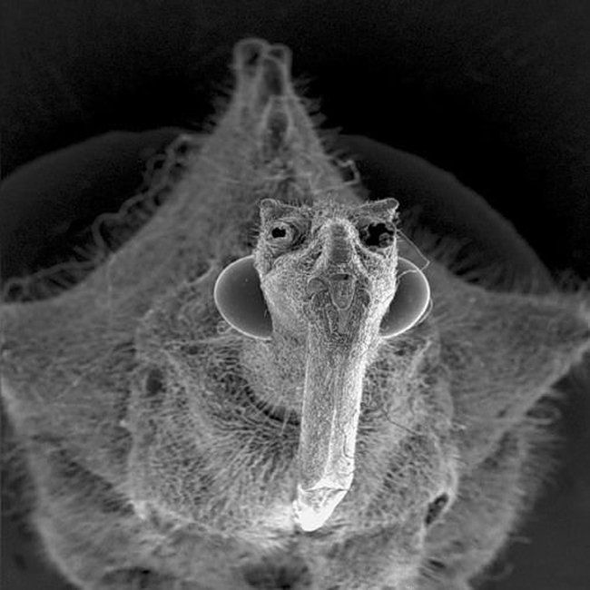
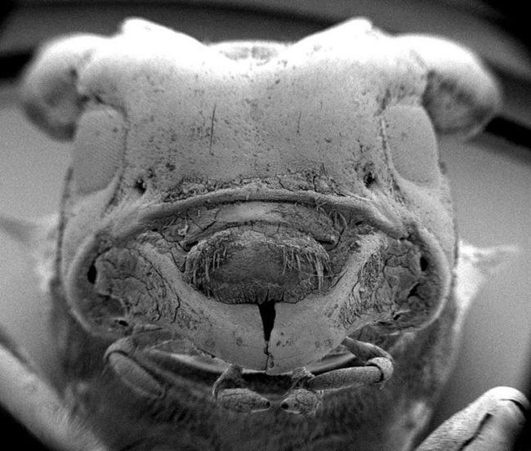

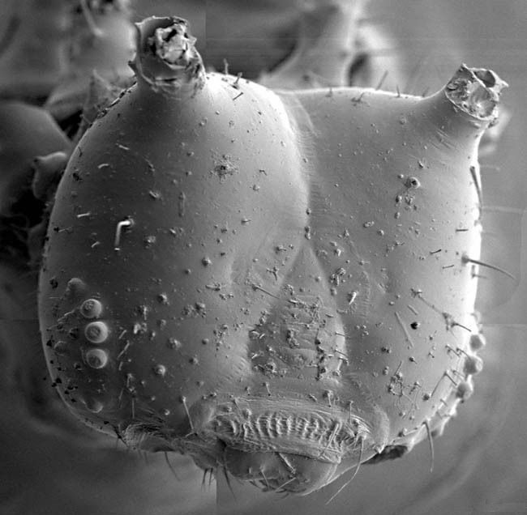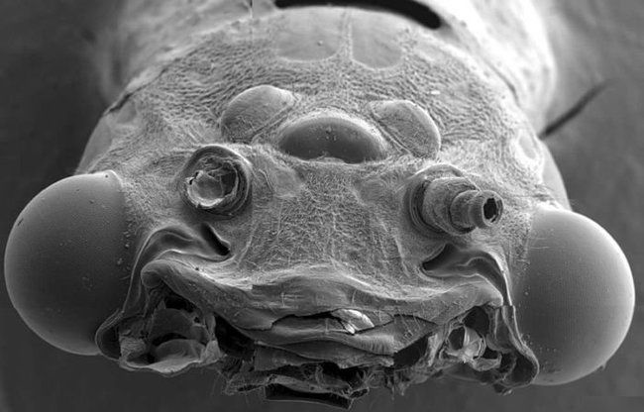

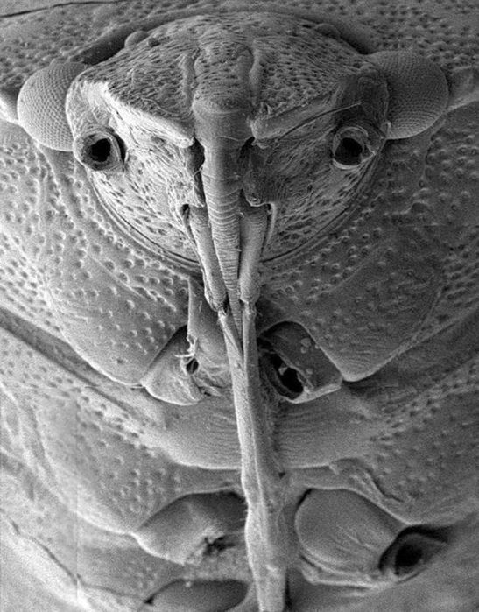

ПРИЛОЖЕНИЕ 3

